BACHELORARBEIT
Titel der Bachelorarbeit
Evtl. Untertitel
Verfasser/in
Microsoft Office User
angestrebter akademischer Grad
Bachelor of Education (BEd)
Betreuer/in: [Vollständiger Name inkl. Titel und Grade]
Matrikelnummer: [Matrikelnummer]
Studium: [Studium]
[für Sek. BB und Allg. – Fachbereich wählen – Studierende Primar: Zeile löschen]

[Ort], am 30. April 2020
Eidesstattliche Erklärung
Ich, Microsoft Office User erkläre, dass ich die vorgelegte Arbeit selbst verfasst und keine anderen als die angegeben Hilfsmittel und Quellen verwendet habe. Sämtliche aus fremden Quellen direkt oder indirekt übernommene Gedanken sind als solche kenntlich gemacht und im Quellen- bzw. Literaturverzeichnis angeführt.
Diese Arbeit (oder Teile davon) wurde bisher weder in gleicher noch in ähnlicher Form in einem anderen Modul oder einer anderen Lehrveranstaltung vorgelegt.
[Ort], am 30. April 2020 ……………………………………….
Unterschrift

Abstract
Ein Abstract ist eine prägnante Zusammenfassung der wesentlichen Inhalte der Bachelorarbeit. Es beinhaltet die übergeordnete Fragestellung (zentrale Forschungsfrage/n), eine kurze Beschreibung der behandelnden Themen und Problematik, eine knappe Darlegung der Vorgangsweise, die wichtigsten Ergebnisse bzw. Erkenntnisse und die daraus abgeleiteten Schlussfolgerungen. Das Abstract im Ausmaß von ca. einer A4-Seite in deutscher Sprache abgefasst.

Vorwort
Will man persönliche Motive und Umstände der Arbeit näher beschreiben, das Thema in einer literarischen Form (Gedicht, Geschichte) einleiten, jemandem Dank sagen, so kann dies vor das Inhaltsverzeichnis gestellt werden – es wird nicht paginiert.

Inhaltsverzeichnis
1 Dokumentvorlage – Version 2019 2
2 Tipps und Tricks rund ums Formatieren 3
2.1 Die Seiteneinstellungen 3
2.2 Die Formatvorlagen 4
2.3 Geschlechtergerechtes Formulieren 6
2.4 Zitieren nach dem aktuellen APA (7th) (ab Januar 2020) 6
2.5 Zur Barrierefreiheit von Dokumenten 6
Verzeichnisse 9
3 Literaturverzeichnis 9
4 Abbildungsverzeichnis 10
5 Tabellenverzeichnis 10
6 Abkürzungsverzeichnis 10
Anhang I

Inhaltsverzeichnis markieren und entweder auf „Inhaltsverzeichnis aktualisieren“ klicken oder die Funktionstaste F9 drücken.)
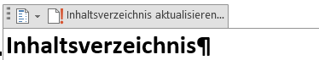
Abbildung 1: Screenshot Inhaltsverzeichnis aktualisieren

Dokumentvorlage – Version 2019
Die Dokumentvorlage basiert auf den Richtlinien zur Erstellung von Bachelorarbeiten für die Bachelorstudien Primarstufe und Sekundarstufe Berufsbildung an der Pädagogischen Hochschule Tirol und wurde für Seminararbeiten und andere wissenschaftliche Arbeiten wie beispielsweise Bachelorarbeiten und Masterarbeiten erstellt. Sie ist aber ohne weiteres über die Studiengänge und Lehrgänge hinaus innerhalb und außerhalb unserer Hochschule nutzbar und kann für eine Vielzahl wissenschaftlicher Arbeiten und Berichte verwendet werden. Die Dokumentvorlage stellt ein Angebot dar, das von den Studierenden genutzt werden kann, dessen Verwendung an der Hochschule aber nicht verpflichtend ist. Das Kapitel über die Barrierefreiheit von Dokumenten stammt von der Bachelorarbeit-Vorlage der PH Oberösterreich, die uns dankenswerterweise die Erlaubnis gegeben hat, diese zu verwenden.

Tipps und Tricks rund ums Formatieren

Die Seiteneinstellungen
Für dieses Dokument sind alle Seitenränder (linker Rand 3,5 cm, rechter/unterer Rand 2,5 cm und oberer Rand 3,0 cm) und die Abschnittswechsel vordefiniert, die Fußzeile einschließlich der automatischen Seitenzahl wurde ebenfalls voreingestellt. Um die Abschnittswechsel zu sehen, müssen die Steuerzeichen in der Befehlsgruppe „Absatz“ in der Registerkarte „Start“ aktiviert werden (siehe Abbildung 2).
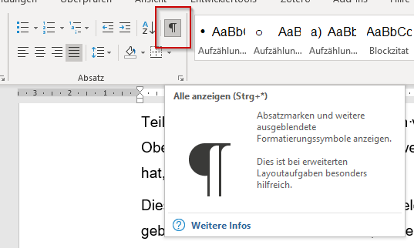
Abbildung 2: Steuerzeichen sichtbar machen
Neben den Seitenumbrüchen werden auch Abschnittswechsel verwendet, wie beispielsweise beim Vorwort (siehe Abbildung 3). Diese Abschnittswechsel dürfen keinesfalls gelöscht werden. Mithilfe der Abschnittswechsel ist es möglich, innerhalb eines Dokumentes unterschiedliche Fußzeilenbeschriftungen zu realisieren.
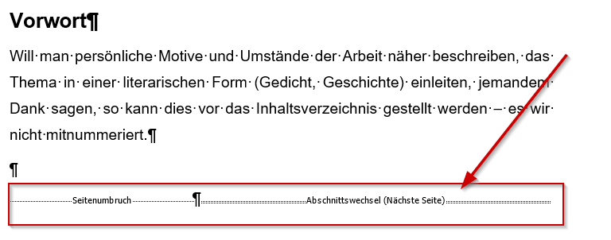
Abbildung 3: Abschnittswechsel (Nächste Seite)

Die Formatvorlagen
Die Datei enthält sogenannte Formatvorlagen für verschiedene Teile einer wissenschaftlichen Arbeit wie z. B. Fließtext, Überschriften und Einträge in das Inhaltsverzeichnis. Diese Formatvorlagen garantieren, dass gleichartige Teile der Arbeit stets auch gleichartiges Aussehen besitzen. So muss nicht bei jeder Überschrift die Schriftart, die Schriftgröße und die Abstände zum vorangehenden bzw. nachfolgenden Text festgelegt werden. Es genügt vielmehr die Auswahl der für diese Art von Überschrift vorgesehenen Formatvorlage.
Dafür wurden Formatvorlagen für den Fließtext, längere Zitate, Aufzählungen, Fußnoten, Überschriften, Abbildungsbeschriftungen und Literatur (siehe Abbildung 4) angelegt.
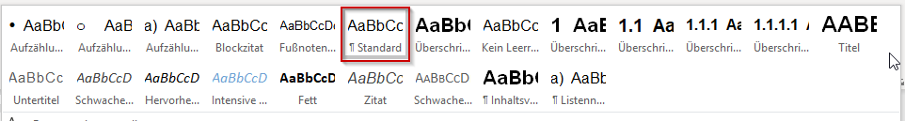
Abbildung 4: Vordefinierte Formatvorlagen in dieser Vorlage
In der Tabelle 1 werden jene Formatvorlagen aufgelistet, die für die wissenschaftliche Abschlussarbeit vorwiegend benötigen werden. In der Spalte "Bezeichnung Formatvorlage" sind die wichtigsten Formatvorlagen mit dem vergebenen Namen angeführt. In der Spalte "Formatierung" sind die Formateinstellungen angeführt. Unter den angeführten Formateinstellungen werden sie mithilfe eines Mustertextes sichtbar gemacht.
Bezeichnung Formatvorlage | Formatierung
Standard | Fließtext: Schriftart Arial 12 Pt.; Zeilenabstand 1,5; Absatzabstand nach 6 Pt.; Blocksatz  Text Text Text Text Text Text Text Text Text Text Text Text Text Text Text Text Text Text Text Text Text Text Text Text.  Text Text Text Text Text Text Text Text Text Text Text Text Text.
Überschrift 1 | Überschrift Ebene 1: Schriftart Arial 16 Pt.; fett; Absatzabstand davor 12 Pt., danach 6 Pt.; linksbündig  1. Text Text Text Text Text
Überschrift 2 | Überschrift Ebene 2: Schriftart Arial 14 Pt.; fett; Absatzabstand davor 12 Pt., danach 6 Pt.; linksbündig  1.2 Text Text Text Text Text
Überschrift 3 | Überschrift Ebene 3: Schriftart Arial 12 Pt.; fett; Absatzabstand davor 12 Pt., danach 6 Pt.; linksbündig  1.2.3 Text Text Text Text Text
Titel | Für Zwischenkapitel ohne Gliederung: Schriftart Arial 16 Pt.; fett; Großbuchstaben; Absatzabstand danach 18 Pt.; linksbündig  TEXT TEXT TEXT TEXT
Überschrift ohne Nummer | Schriftart Arial 16 Pt.; fett; Absatzabstand danach 12 Pt.; linksbündig  Text Text Text Text Text Text
Blockzitat | Schriftart Arial 12 Pt.; Zeilenabstand 1; Absatzabstand danach 12 Pt.; Blocksatz; Einzug links und rechts 2 cm  Text Text Text Text Text Text Text Text Text Text Text Text Text Text Text Text Text Text Text Text Text Text Text (Nachname, Erscheinungsjahr, S. ##).
Aufzählung Kleinbuchstabe | Schriftart Arial 12 Pt.; Zeilenabstand 1,5; Absatzabstand danach 6 Pt.; Blocksatz; Hängend 0,75 cm  - Text Text Text Text Text Text Text  - Text Text Text Text Text Text  - Text Text Text Text Text Text Text Text
Aufzählung 1 | Wie Aufzählung mit Kleinbuchstaben jedoch mit Symbol  Text Text Text Text Text Text Text  Text Text Text Text Text Text  Text Text Text Text Text Text Text Text
Tabelle 1: Darstellung der vordefinierten Formatvorlagen

Geschlechtergerechtes Formulieren
Die Hochschule empfiehlt dazu, den vom Bundesministerium veröffentlichten Leitfaden mit den wichtigsten Grundprinzipien sprachlicher Gleichbehandlung und die gängigsten Strategien geschlechtergerechten Formulierens. Im Sinne der Überwindung des binären Geschlechterverständnisses empfiehlt die Hochschule die Schreibweise mit dem Gender*star. Die grammatikalische Korrektheit ist nach Möglichkeit zu berücksichtigen.

Zitieren nach dem aktuellen APA (7th) (ab Januar 2020)
Es gibt viele verschiedene Regeln, Literatur in wissenschaftlichen Texten zu zitieren. An der Hochschule wird nach der 7. Auflage der Richtlinien der American Psychological Association (APA 7th) zitiert. In wissenschaftlichen Arbeiten muss klar ersichtlich sein, auf wen welche Informationen zurückzuführen sind bzw. aus welchen Quellen diese stammen.

Zur Barrierefreiheit von Dokumenten
Wissenschaftliche Abschlussarbeiten sind laut Behindertengleichstellungsgesetz 2006 § 6 barrierefrei zu erstellen und einer Prüfung auf Barrierefreiheit zu unterziehen. Eine automatische Überprüfung auf Barrierefreiheit ist in der Registerkarte „Überprüfen“ in der Befehlsgruppe „Barrierefreiheit“ möglich.
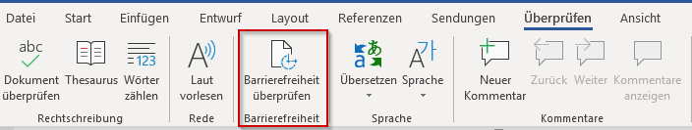
Abbildung 5: Barrierefreiheit überprüfen
Die Metadaten Dokumentsprache und Titel sind zur Verfügung zu stellen. Blinde Menschen arbeiten oft mit einer Sprachausgabe-Software, einem sogenannten Screen-Reader. Screen-Reader können in verschiedenen Sprachen vorlesen. Für das Dokument muss festgelegt sein, in welcher Sprache es geschrieben ist, damit der Screen-Reader in der richtigen Sprache vorliest.
Die in der Arbeit verwendeten Formatvorlagen sind in der richtigen logischen Reihenfolge zu verwenden. Jedes Dokument muss mit einer Überschrift der Ebene 1 („Überschrift 1“) beginnen. Danach muss die Reihenfolge logisch sein, es darf keine Überschriftenebene fehlen. Es darf z. B. keine Überschrift der Ebene 3 nach einer Überschrift der Ebene 1 kommen.
Listen immer mit der dafür vorgesehenen Funktion (Formatvorlagen) definieren. Ein Screen-Reader erkennt am Beginn einer richtig definierten Liste, dass es sich um eine Liste handelt und gibt die Rückmeldung: „Liste mit … Einträgen“. Am Ende einer Liste gibt er die Rückmeldung: „Listenende“.
Tabellen nur als Datentabellen verwenden – nicht zum Formatieren! Achtung, bei vielen Titelblättern, die Word zur Verfügung stellt, werden Tabellen zum Formatieren verwendet. Das ist keine barrierefreie Formatierung! Jede Tabelle muss mit einen Alternativtext versehen werden. Ein Alternativtext ist eine textuelle Kurzbeschreibung für die Tabelle, der in den Tabelleneigenschaften eingetragen werden kann. Tabellen haben eine Überschriftenzeile.
Abstände zwischen den Absätzen immer mit der dafür vorgesehenen Funktion definieren. Abstände mit mehreren „Enter“ hintereinander bereiten sowohl Screen-Readern, wie auch Menschen mit motorischen Beeinträchtigungen, die keine Maus bedienen können, erhebliche Schwierigkeiten.
Zwischen neuer Zeile und neuem Absatz unterscheiden. Ein Screen-Reader kann immer zum nächsten Absatz springen, falls in dem gefundenen Absatz nicht die richtige Information steht. Daher ist es wichtig, zu definieren, wo ein neuer Absatz beginnt. Immer wenn „Enter“ gedrückt wird, beginnt ein neuer Absatz. Durch gemeinsames Drücken der „Großschreibtaste“ (Shift) und „Enter“ wird eine neue Zeile erstellt.
Bilder und Grafiken mit einem Alternativtext in den Bildeigenschaften versehen. Ein Alternativtext ist eine textuelle Kurzbeschreibung eines Bildes oder einer Grafik für Screen-Reader-Benutzer/innen. Der Screen-Reader liest vor: „Grafik:“ und dann den Alternativtext.
Keine wichtigen Informationen in Kopf- und Fußzeile geben. Standardmäßig ist das Vorlesen von Kopf- und Fußzeilen bei einem Screen-Reader ausgeschaltet, da es den Textfluss wesentlich unterbrechen würde.
Hyperlinks, die von Word automatisch erstellt werden, sind barrierefrei. Hier ist keine Änderung nötig.
Fußnoten immer mit der dafür vorgesehenen Funktion in der Registerkarte Referenzen erstellen.
Sonstige Verzeichnisse (Inhaltsverzeichnis, Abbildungsverzeichnis, Tabellenverzeichnis, …) immer mit der dafür vorgesehenen Funktion in der Registerkarte Referenzen erstellen.

Verzeichnisse

Literaturverzeichnis
Das Literaturverzeichnis hat sämtliche Quellen, die für die betreffende Arbeit relevant waren, zu enthalten und ist alphabetisch nach Autorinnen-/Autorennamen zu ordnen und nach dem APA-Style einzufügen.
Das Literaturverzeichnis kann automatisiert mit Word oder mit Hilfe von Citavi bzw. Zotero erstellt werden. Der APA verlangt zweifachen Zeilenabstand in den Literaturhinweisen.

Kornmeier, M. (2013). Wissenschaftlich schreiben leicht gemacht. 6.Auflage.
Bern: Haupt / UTB
Roos, M., Leutwyler, B. (2017). Wissenschaftliches Arbeiten im Lehramtsstu-
dium. 2.überarb. Aufllage. Bern: Hogrefe

Abbildungsverzeichnis
Abbildung 1: Screenshot Inhaltsverzeichnis aktualisieren 2
Abbildung 2: Steuerzeichen sichtbar machen 2
Abbildung 3: Abschnittswechsel (Nächste Seite) 2
Abbildung 4: Vordefinierte Formatvorlagen in dieser Vorlage 2
Abbildung 5: Barrierefreiheit überprüfen 2

Tabellenverzeichnis
Tabelle 1: Darstellung der vordefinierten Formatvorlagen 2

Verzeichnisse aktualisieren: Gewünschtes Verzeichnis markieren und zum Aktualisieren die Funktionstaste F9 drücken.

Abkürzungsverzeichnis
APA American Psychological Association
PH Pädagogische Hochschule

Anhang
Materialien z. B. Fragebögen (Vorlagen), Interviewleitfäden, Arbeitsblätter, Beobachtungsbögen etc. werden im Anhang beigegeben.
Der Anhang wird nach einem Abschnittswechsel eingefügt und erhält eine eigenständige Seitennummerierung, da er nicht in den Umfang der Arbeit eingerechnet wird.

Die aktuellen Richtlinien entnehmen Sie für das Bachelorstudium Lehramt Primarstufe dem Leitfaden für die Bachelorarbeit im Bachelorstudium Lehramt Primarstufe [https://ph-tirol.ac.at/sites/pht-web/files/upload_zfw/mb_01_20171123_leitfaden_bachelorarbeit.pdf] und für die Bachelorstudien Sekundarstufe Berufsbildung den Richtlinien für die jeweiligen Fachbereiche [https://ph-tirol.ac.at/de/content/bachelorarbeiten-ibp].
Textpassagen, die mit der Formatvorlage „Überschrift ohne Nummer“ formatiert werden, sehen aus wie eine Hauptüberschrift, werden aber nicht in das Inhaltsverzeichnis aufgenommen (z. B. Vorwort).
https://bildung.bmbwf.gv.at/ministerium/rs/formulieren_folder2012_7108.pdf?4e4zxz
Kurze deutsche Zusammenfassung: http://www.scm.nomos.de/fileadmin/scm/doc/APA-6.pdf
Nur spezifische Abkürzungen anführen, keine allgemein üblichen wie beispielsweise „usw.“.

